
Junák – český skaut,
středisko 08 Mořina, z. s. - Plantážníci
Mořina * Mezouň * Tachlovice
Kontaktní adresa střediska : Karel Fous, Mořina 186, 267 17
LETNÍ TÁBOR POROSTLINY 2016

Termín tábora: 9. 7. - 23. 7. 2016
Místo konání: Nová louka: Pouště u Dobříše, louka „Porostliny“ (GPS: 49°47'2.538"N, 14°13'48.548"E)
Hlavní vedoucí: Karel Fous (602 884 259)
Zástupce vedoucího: Jan Buchar (723 979 259)
Zdravotník: Petr Hrebeň a kolektiv (605 028 287)
Hospodář: Tereza Pelikánová (606 983 830)
e-mail: 08Plantaznici@email.cz, info@plantaznici.cz
Cena tábora: 3100,- (registrovaní členové oddílů), 3400,- ostatní
Doprava: tam i zpět autobusem, případně po vlastní ose
Další info: web střediska: www.plantaznici.cz (zde budou umístěny i níže
uvedené informace)

Odjezd, příjezd, adresa
Odjezd na tábor | Sobota 9. 7. 2016 | Mezouň, u rybníka  sraz v 10:10, autobus příjezd v 10:15 odjezd 10:30  Mořina, před OÚ (náves)  sraz 10:40, autobus příjezd 10:45 odjezd 11:00  Porostliny, Pouště u Dobříše,  příjezd na tábořiště v cca 12:00
Příjezd z tábora | Sobota 23. 7. 2016 | Odjíždíme z tábořiště cca v 12:00, tj. na Mořině bychom měli být mezi 12:45 – 13:00, v Mezouni 13:15 – 13:30. Za případný posun se omlouváme, během jízdy bude možno zjistit přibližnou polohu autobusu telefonicky na výše uvedených kontaktech .
Adresa na tábor | Skautský tábor stř. 08 Mořina - Fišerovi,  U Pilského potoka 1381, 263 01 Dobříš.
Návštěvy rodičů na táboře: Také letos jsme se rozhodli nepořádat návštěvy rodičů na táboře, děti jistě 14 dní bez rodičů vydrží. Doufáme, že toto opatření pomůže udržet celistvost programu, který byl příjezdem rodičů vždy nabourán. Prosíme, nenavštěvujte děti na táboře. Ideálním způsobem komunikace je korespondence (výše uvedená adresa), děti se na dopis či pohled vždy těší. Děkujeme za pochopení!
Aktuální informace o dění na táboře můžete sledovat na http://plantaznici.cz/tabor-2016 , kde bude průběžně (jak situace dovolí) aktualizován on-line táborový deník, včetně fotodokumentace.
Samozřejmě uvítáme pomoc rodičů a dobrovolníků při nakládání a skládání materiálu v pátek 1. 7. V odpoledních hodinách a v sobotu 2. 7. 2016, příp. při bourání a skládání v sobotu 23. 7. a v neděli 24. 7. 2016 – info na tel. 602 884 259 (K. Fous).
Zároveň prosíme, pokud se táborník dopraví na tábor po vlastní ose, aby využil stejnou dopravu také zpět z tábora – pokud je to možné – kapacita autobusu je omezena.
Druhou polovinu přihlášky, kartičky pojišťovny dětí či jinou zdravotní dokumentaci předejte nejpozději při odjezdu zdravotníkovi nebo někomu z vedoucích, organizujících odjezd dětí u autobusu.
Během tábora je možno dovolat se buď na hl. vedoucího tábora (tel. 602 884 259) nebo na další vedoucí: Iva: 605 478 102, Márthy: 721 148 359, Petra: 604 111 169, Tereza: 606 983 830, Buchy: 723 979 259 – vždy alespoň jeden bude na příjmu. Prosíme, volejte pouze v závažnějších případech.
Doporučujeme dětem zabalit věci do kufru – vejde se na táboře pod postel. U menších dětí je možno jej umístit i na posteli, aniž je dítě nuceno spát jako „skrčenec“.
Potraviny na táboře: dětem sbalte s sebou jen malou svačinu a pití na cestu. Po příjezdu dostanou oběd. Na táboře děti dostanou 5 jídel denně a navíc mají možnost si koupit sladkost v táborové cukrárně, proto prosím nedávejte dětem žádné sladkosti ani limonády a už vůbec rychle se kazící potraviny. Často takovéto z domova dovezené jídlo láká do stanů dětí mravence a jiné nezvané hosty a občas způsobuje i zažívací potíže (děti se přejí brambůrkami nebo sladkostmi). Na táboře se vaří velmi chutná jídla – i přes vysoké fyzické i psychické vypětí většina vedoucích na táboře přibere☺ - a není tedy nutné dětem nadměrně přilepšovat.
Je nutné hlavní zavazadla dětí výrazně označit jménem dítěte a místem, kde bude dítě do autobusu nastupovat či vystupovat (Mořina, Mezouň) – urychlí a zjednoduší to organizaci nakládání a vykládání zavazadel. Dále doporučujeme označit věci dětí jménem či značkou (především věci denní potřeby – hrneček, ešus…) pro snazší identifikaci ztracených věcí.
PROSBA: Je až neuvěřitelné, kolik se na táboře spotřebuje utěrek, pokud máte doma starou utěrku, přibalte ji svému dítěti, s radostí ji využijeme v táborové kuchyni – děkujeme.

PENÍZE NA TÁBOR – na táboře praktikujeme osvědčenou „táborovou cukrárnu“, kde si děti mohou pod dozorem koupit sladkosti (jednu na den). Pro tento účel stačí dětem 150 – 250 kč. Není tedy nutné dotovat ratolesti dalšími dobrotami z domova.

Pokud máte zájem o další informace ohledně tábora či jiných akcí našeho střediska a pro usnadnění další případné komunikace, zašlete prosím své e-mailové adresy na: 08Plantaznici@email.cz nebo na info@plantaznici.cz

! Upozornění! Před nástupem do autobusu bude každé dítě prohlédnuto, zda nemá vši! V případě pozitivního nálezu nebude přijato na tábor. Prosíme tedy o včasná preventivní opatření, případně razantní a jednoznačná řešení při výskytu vší u dětí či v jejich okolí.


Středisko Junáka 08 Mořina “Plantážníci”

Seznam věcí na letní tábor:
nutné:
-spací pytel
-karimatka
-jídelní miska (nejlépe ešus s označením majitele), lžíce, hrneček, malá lžička, kapesní nůž
-baterka a náhradní baterie
V příloze této informace je obrázek látkového kapsáře, který Vám doporučujeme pro dítě ušít – na osobní věci a hygienické potřeby – kapsář se pak připevní napínáčky na vnitřní stranu podsady.
-teplé prádlo
-prádlo na spaní ve spacím pytli
-hygienické potřeby, ručníky
-repelent
-plavky
-pevné boty a tenisky nebo botasky
-holínky (jsou velmi nutné)
-pláštěnka (velmi nutná)
-osobní prádlo
-ponožky
-čepici (nemusí být zimní, pokud v ní nechce dítě spávat. Je ale žádoucí, aby dítě mělo něco na hlavu při slunečném počasí)
-utěrka
-krém na opalování
-blok, zápisník, psací potřeby,
-všemožné oblečení do přírody - tepláky, svetr, košile, tričko, sportovní obuv, kapesníky,...
-bílé bavlněné triko k obatikování
-sáček na špinavé prádlo - doporučujeme plátěný
Domníváme se, že určování množství věcí a oblečení není nutno předepisovat. Je třeba se řídit předpokladem, že dítě bude 14 dní v přírodě, spát ve stanu, pohybovat se v lese, že může pršet nebo být slunečno. Samozřejmě, že si děti mohou prát ponožky, spodní prádlo aj. V dosti krátkých intervalech se budou děti i koupat v teplé vodě.
doporučené:
-šátek, skautský šátek a turbánek (mladší žlutý, starší hnědý)
lze objednat na: http://www.junshop.cz/inshop/skautske-vybaveni/skauti/pesi-strana-3/
-šicí potřeby
-chlebník (nějaké menší výletní zavazadlo, pokud možno na záda)-v programu tábora jsou i celodenní výlety
-láhev na vodu (myšlena láhev na výlety a k vodě – ne sklo!)
!
!
možné:
zakázané:
-cenné věci, šperky a velké finanční částky
-zbraně a nebezpečné předměty
-potraviny
-prací a čisticí prostředky (bude dispozici i erární)
-hudební nástroje
-přiměřené kapesné
-pastelky, dopisní papíry, známky
nevhodné:
-mobilní telefon
-velké nože od velikosti dýky po samurajské meče
-magnetofony, televizory, lednice
-příručka „Jak dostat vedoucího do blázince“
Prosíme, aby děti měly s sebou věci, které si samy poznají nebo je označte.
!!Zdůrazňujeme označení jídelního nádobí!!

KUFR je nejlepší pro uložení věcí na stanovém táboře – zastrčí se pod postel na podlážku a nikde nepřekáží, lépe si v něm dítěti i udržuje přehled a pořádek!

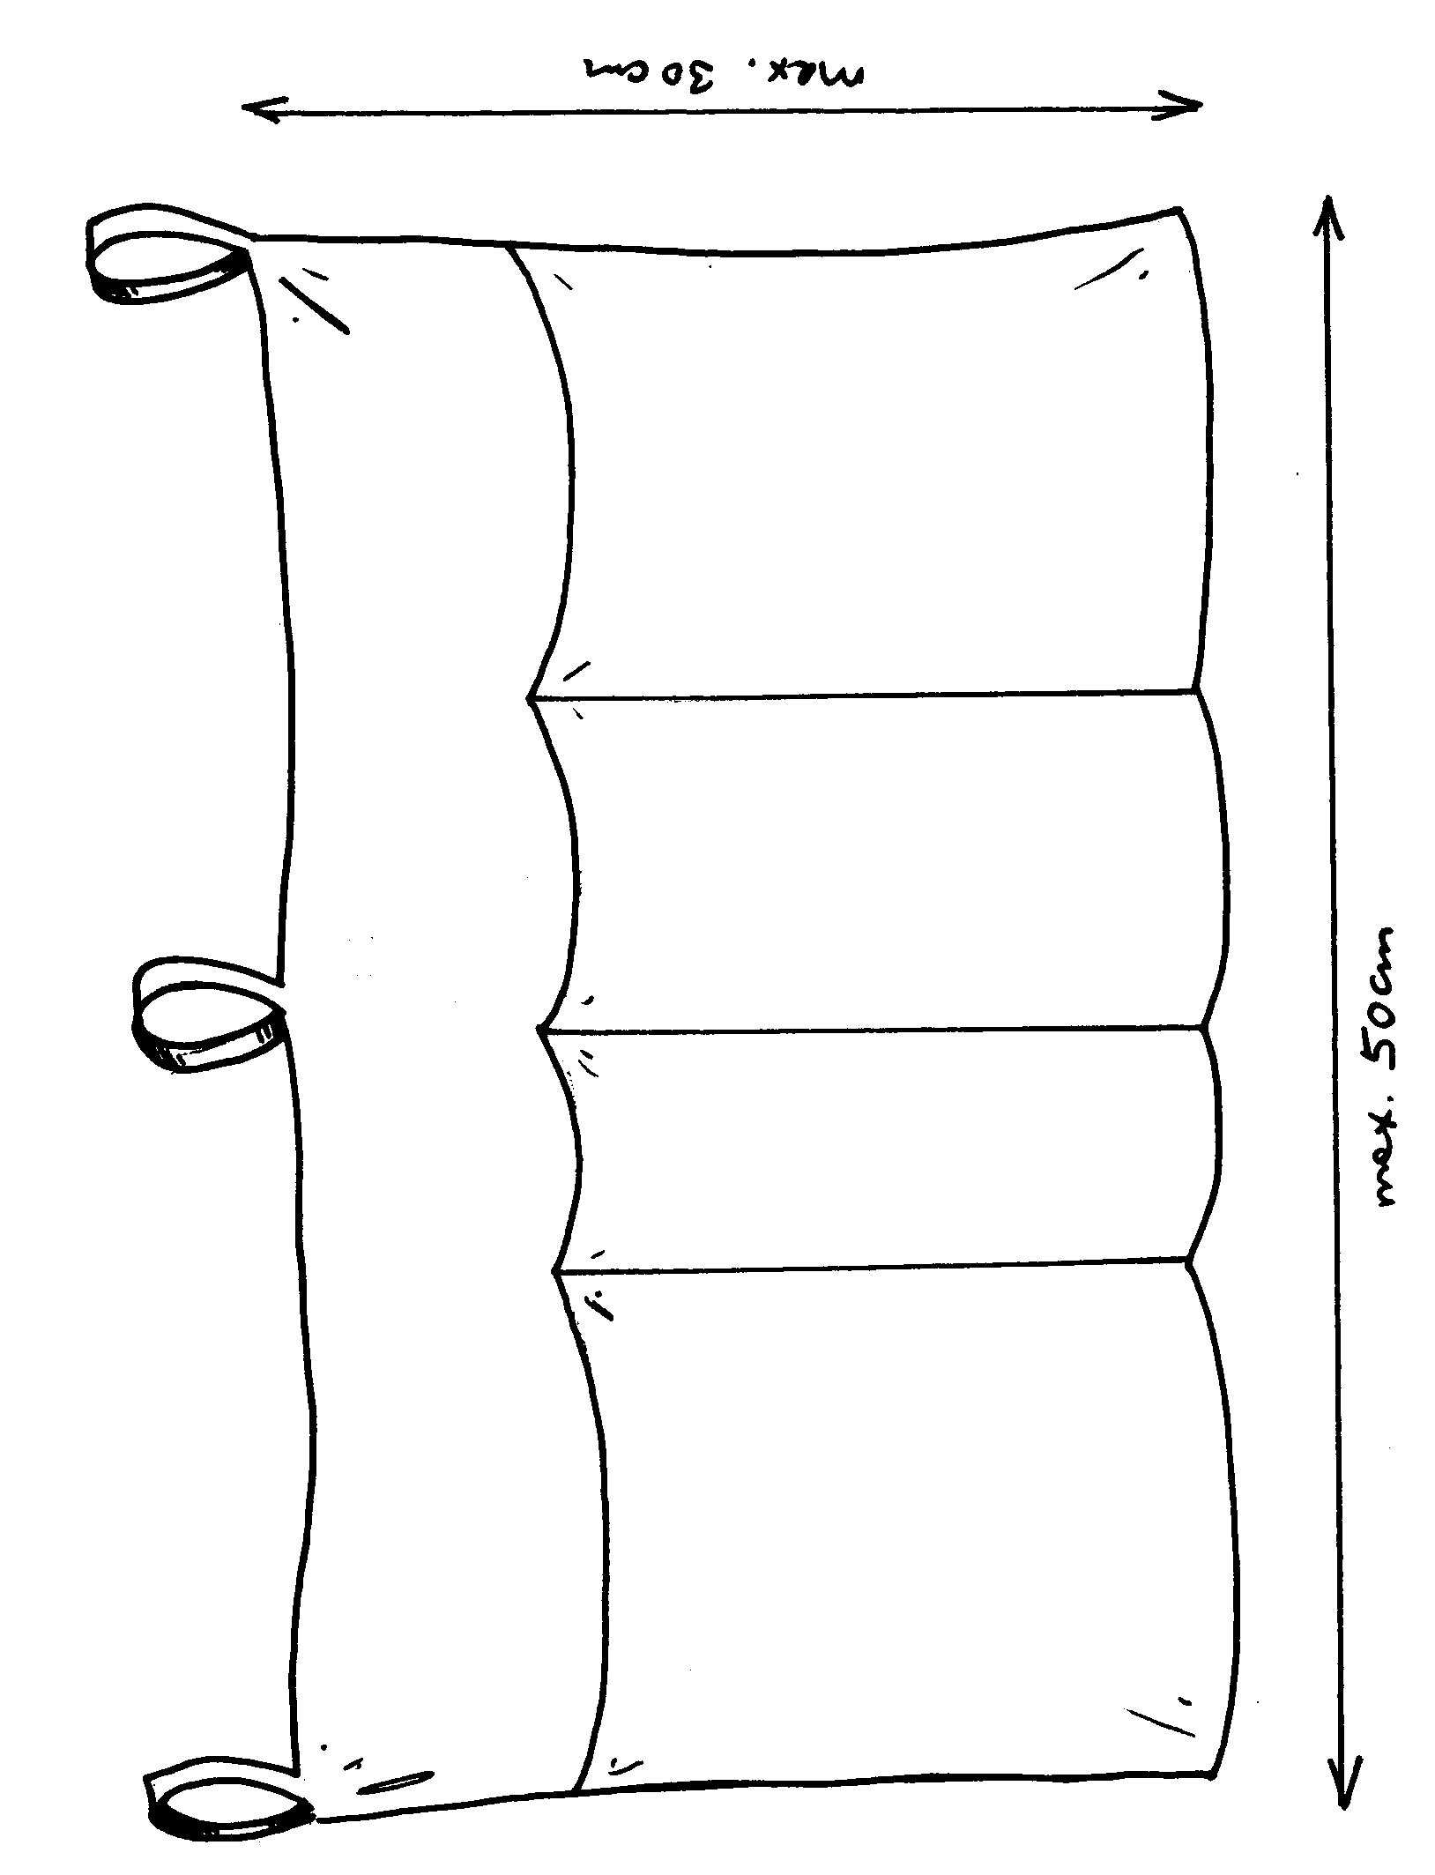
Látkový kapsář

POROSTLINY (49°47'2.538"N, 14°13'48.548"E)
